1.
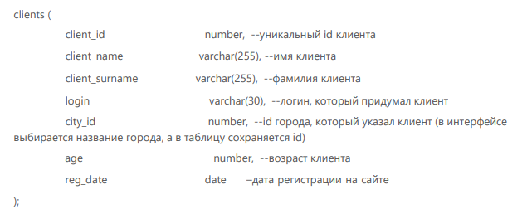
Считаю данный набор и смысл полей не совсем корректным, и изменил бы следующее:
в Client_id добавляем ограничение not null и unique;
age – странное поле, его придётся минимум раз в год пересчитывать. Лучше хранить bith_date в формате date.
Для нормальзации можно подумать над тем, чтобы вынести login и reg_date во внешнюю таблицу, а в таблице clients хранить внешний ключ.

2.
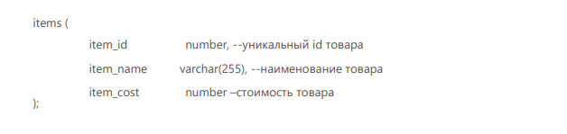
Лучший вариант – создание отдельной таблицы items_cost. В items заменяем поле item_cost на item_cost_id – внешний ключ на новую таблицу. Items_cost при этом выглядит следующим образом:
Items_cost (
Id number,-- уникальный ключ таблицы
Item_id number,-- внешний ключ на items
Cost number,-- стоимость товара начиная с сost_date_start по настоящее время или до следующего значения сost_date_start
Cost_date_start date—дата, начиная с которой становится актуальной текущая стоимость
);
Чтобы получать актуальную стоимость нужно будет написать запрос, группирующий cost по item_id и упорядоченный по Cost_date_start. Это позволяет и хранить историчные данные по цене, и не раздувать исходную таблицу items, и блюсти нормальную форму.

3.
Я бы сформировал запрос следующим образом:
SELECT DEPARTMENT_ID,
DEPARTMENT_NAME,
SUM(SALARY) TOTAL_SALARY
FROM EMPLOYEE E,
DEPARTMENTS D
WHERE E.DEPARTMENT_ID = D.DEPARTMENT_ID
AND MANAGER_ID IS NULL
AND LOCATION_ID = (SELECT LOCATION_ID
FROM LOCATIONS
WHERE CITY = 'SEOUL')
GROUP BY DEPARTMENT_NAME, DEPARTMENT_ID
HAVING SUM(SALARY) > 100000

4.
Если учесть, что комната с мебелью, карандаш мог упасть, например, под диван. И тогда, понятное дело, через него не перепрыгнуть. Кроме того, наш герой - карандаш - мог приземлиться возле стены или в углу комнаты. Если же карандашу посчастливилось упасть в центре воображаемой комнаты, где нет препятствий для прыжка, то тот человек, который его уронил, тот час же поднимет его, поскольку с помощью этого карандаша он, например, делает заметки. Из всего вышеуказанного следует, что через карандаш не перепрыгнуть.

